




2012年11月号
スケジュール表は裏へ⇒

文責： 佐々木 肇




水上 立盛(辰巳台中・千葉西高)帝京平成大学 地域医療学部・理学療法学科
偏差値を１５近く上げて入学した千葉西高校。自分の進路に悩み自暴自棄になった時も、今思い起こせば良い思い出ですね。『将来、人のためになる仕事を目指す』ということで、理学療法に進む道を決めました。
第一志望合格本当におめでとう！！そしてこれからもよろしくお願いいたします。
井出 麻友(八幡東中・磯辺高)聖徳大学 音楽学部・演奏学科
幼い頃から弾いていたピアノにずっと携わっていくために志願した聖徳大学。早い時期から積み重ねてきた努力が完全に実りましたね。第一志望合格本当におめでとう！！素敵なピアニストになってください！

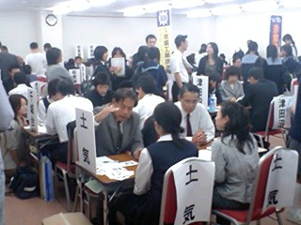
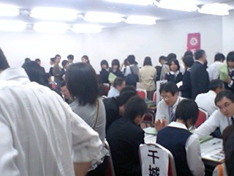
JAC主催 公立進学相談会報告

数年前に流行った【新型インフルエンザ】。生徒への予防勧告や塾での対策に追われたことを覚えています。毒性はそれほど強くないのですが、感染力がすさまじい新型インフルエンザの予防は何と言っても『うがい』と『手洗い』。もう大丈夫♪…ちょっと待った!!新型よりも毒性が強い季節性インフルエンザの対策を忘れていないかい？そう、季節性インフルエンザは予防接種ができるのだ！
１１月に入り、日々寒さを増している関西方面では新型の影に隠れて密かに流行が始まっているとか。
季節性インフルエンザが猛威をふるうのは、ちょうど入試の頃。もし大切な試験当日に罹ってしまったら…(>_<;) ⇒そうならないために!!予防接種をオススメします。予防接種は効果が発揮されるまでに約２週間かかり、その後５ヶ月間持続されます。そこから逆算すると１２月上旬くらいまでが望ましいです。体調の良いうちに病院等で接種してもらいましょう。
『うがい』と『手洗い』に『予防接種』を加えた三種の神器で、万全な受験を!!

去る１０月２１日（日）千葉市民会館にて千葉学習塾協同組合（JAC）主催、中学生対象の公立高校進学相談会が開催されました。
今年も1000名を超える県内の中学生・保護者が来場し、自分の志望する高校の担当者から前期入試に関する説明の他、マル秘情報までも聞けた生徒がいたようですね。
当塾の生徒の一人は、この説明会により志望校を上位校に変更しました。また別の生徒は熱心に聞いている同級生の姿に、「やばっ!勉強しなくちゃ!!」と決意を新たに受験への意気込みを話してくれました。
高校選択というのは、中学生にとって【人生初めて自分自身でする選択】。高校へは決してお母さんやお父さんが通うのではありませんし、先生が通うわけでもありません。君達が通うのです。だからこそ、責任を持って自分自身で選択することが重要です。それにより厳しい受験勉強も楽しいものとなるでしょう。勉強はあくまでも自分のためにやる。
その事を忘れずに頑張りましょう!!

学
ニュース
進
今年の入試結果から見た
来年の高校入試予測

いよいよ、今年の中学３年生も受験が近づいてまいりました。
恒例の主要高校入試予測です。
★幕張総合⇒ 倍率は昨年と同じ程度だが、後期においては市立千葉や市立稲毛からの上位層のランク下げが起こる可能性大。
★千葉西⇒ 検見川や磯辺と違い、レベルが高い授業を展開する千葉西。根強い人気で更に倍率アップの可能性。
★検見川⇒ 交通の便がよく、生徒が主体の校風が人気。昨年倍率が落ち込んだことから、確実に倍率はアップ！
★磯辺⇒ 自由な校風が人気だが、京葉線沿いの学校の中では一番ランクが低い。偏差値５５あれば合格確実!?
★八幡と京葉⇒ 昨年は無償化の影響と定員削減により偏差値の低い京葉に人気が集中。今年はもとに戻るでしょう。
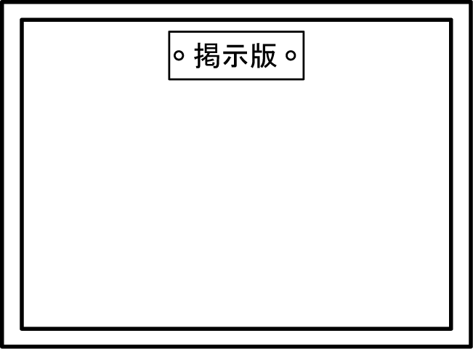

全国統一
小学生テスト
（四谷大塚主催）

実施日：１１月４日（日）
対象：小１～小５
内容：全国の小学生で行う
学力部門の競争


塾長の呟きコーナー♪
やっと、本当にやっと学校行事が一段落し、中学３年生が本気になりつつあります。思えば色々ありましたが、今は塾生一人一が勉強に対して前向きな行動が取れるようになってきました。今年は長かった～（笑）
このような雰囲気になれば生徒たちが自ら行動してくれるようになります。元々、素直で底力がある生徒が多いので、徐々に成績も上がってきましたし今後も期待しています。あとは[成績が上がって満足し手を抜く生徒]の指導や[メンタル面の強化]を図ることをすれば、一緒に楽しく受験を乗り越えられるでしょう！今年もワクワクしています！

予定を書き込んでみてください

Sun | Mon | Tue | Wed | Thu | Fri | Sat
全国統一小学生  テスト |  |  |  | 1  【中３生  三者面談】 | 2  【中３生  三者面談】 | 3【文化の日】  １０月度  サタゼミ
4  【中３生  三者面談】  テスト対策  教室開放  11：00～18：00 | 5  【中３生  三者面談】 | 6  【八幡中  （３年のみ）】  中間テスト  【中３生  三者面談】 | 7  【八幡中  （３年のみ）】  【中３生  三者面談】 | 8  【中３生  三者面談】 | 9  【中３生  三者面談】 | 10  【中３生  三者面談】  サタゼミ  Eゼミ  テスト対策  教室開放  11：00～21：00
11  テスト対策  教室開放  11：00～18：00 | 12 | 13 | 14 | 15  【八幡東中】  【辰巳台中（３年のみ）】  中間テスト | 16  【八幡東中】  【菊間中】  【辰巳台中】  中間テスト | 17  サタゼミ  Eゼミ  テスト対策  教室開放  11：00～21：00
18  【休講】 | 19  【菊間中】  【辰巳台中】  中間テスト | 20  【菊間中】  中間テスト | 21 | 22  【生浜中】  中間テスト | 23【勤労感謝の日】  【休講】 | 24  サタゼミ  Eゼミ
25  【休講】 | 26 | 27 | 28  【若葉中】  中間テスト | 29  【若葉中】  中間テスト | 30
※定期テスト日程は、提出してくださった各中学校の年間行事予定に基づいています。
～今月やることMemo～
・

・

・

・

